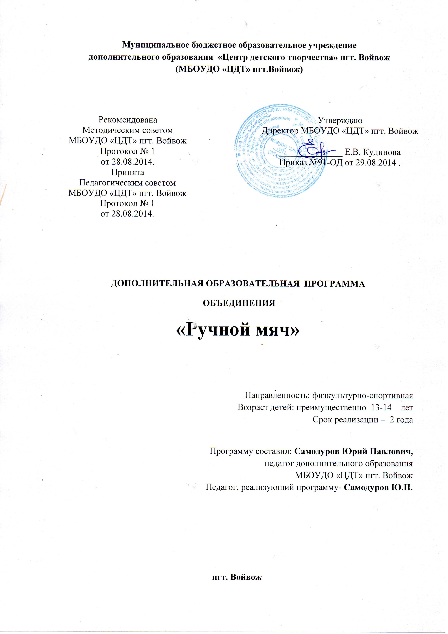

ПОЯСНИТЕЛЬНАЯ ЗАПИСКА.

Общая физическая культура – важное средство в системе дополнительного образования и воспитания подрастающего поколения, в формировании здорового образа жизни, организации отдыха и досуга, восстановлении и развитии телесных и духовных сил. В этом проявляется ценность физической культуры для личности и общества, ее образовательное, воспитательное, оздоровительное и общекультурное значение.
Важнейший элемент физической культуры – двигательная культура, включающая в себя основные способы перемещения в пространстве, преодоления препятствий, выполнение двигательных действий с предметами, без предметов и т.д.
Основной результат овладения физической культурой – освоение базовых ее основ. Это обеспечивает необходимый каждому человеку уровень физической культуры, без которого невозможно эффективное осуществление жизнедеятельности не зависимо от того, чем ребенок хочет заниматься в будущем.

Цель программы: Привлечение детей к систематическим занятиям физической культурой и укрепления организма ребенка для дальнейшего применения физических качеств в занятиях ручным мячом.

Задачи программы:
- Оздоровительная
- укрепление здоровья, содействие нормальному физическому развитию;
- развитие всех основных групп мышц и внутренних органов, вовлечение их в динамическую разностороннюю работу;
- закаливание организма.
- Образовательная.
- формирование двигательных умений и навыков;
- формирование умений и навыков самостоятельных занятий (наука быть здоровым).
- Воспитательная.
- воспитание трудолюбия, настойчивости, силы воли;
- воспитание физических качеств (сила, выносливость, скоростно-силовые качества);
- воспитание интеллектуальных, морально – волевых, эстетических качеств личности, коллективизма и дисциплинированности.

Данная программа рассчитана на 2 года обучения. Набор детей – свободный. Форма занятий – групповая. Состав групп постоянный.
При переходе с одного года обучения на другой занимающиеся сдают зачетные нормативы.

Год обучения | Возраст | Кол-во занимающихся | Недельная нагрузка | Часов в год
1 | 13 лет | 15 | 4 | 144
2 | 14 лет | 12 | 6 | 216

Предполагаемое расписание
Год обучения | Кол-во занятий в неделю | Продолжительность 1 занятия
1 | 2 | 2 часа
2 | 3 | 2 часа

Данная программа предусматривает культурно-массовую и оздоровительную работу: посещение сауны, участие в подготовке и проведении праздников, чаепития.
В период школьных каникул объединение может работать по специальному расписанию с переменным составом.

Учебно – тематический план.
1 год обучения 13 лет)
Занятия проводятся 2 раза в неделю по 2 академических часа (144 часа в год).

П\п | Содержание и темы занятий | Практич. часы | Теорет часы | Всего
1 | Вводное занятие. | 2 |  | 2
2 | Подвижные игры с мячом | 76 | 12 | 88
3 | Подвижные игры | 24 | 4 | 32
4 | Силовая подготовка (занятия в тренажерном зале) | 8 | 1 | 9
5 | Оздоровительные мероприятия | 8 | 1 | 9
6 | Контрольные занятия. | 4 |  | 4
7 | Итоговое занятие | 2 |  | 2
 | Всего | 126 | 18 | 144

По окончании 1 года обучения дети должны знать:
- влияние физических упражнений на организм человека,
- правила гигиены, ТБ в зале, сауне,
- правила игр,
- технику выполнения физических упражнений.
По окончании 1 года обучения дети должны уметь:
- играть в подвижные игры по правилам,
- выполнять комплекс ОРУ с предметами и без предметов,
- выполнять правила ТБ в спортивном зале, сауне.

Содержание программы 1 года обучения.

1. Вводное занятие. - 2 часа
Теория. Ознакомление с внутренним распорядком. Правила ТБ.
2. Подвижные игры с мячом - 88 часов
Теория. Здоровый образ жизни. Правила спортивных игр с мячом.
Практика. Комплексы ОРУ (с мячом). Игра по упрощенным правилам в пионербол, волейбол, баскетбол.
3. Подвижные игры. - 32 часа
Теория. Роль физического воспитания. Активный двигательный режим и утренняя гимнастика.
Правила подвижных игр. ТБ в подвижных играх.
Практика. подвижные игры с мячом
4. Силовая подготовка (занятия в тренажерном зале) - 9 часов
Теория. Влияние силовых упражнений на организм человека.
Практика. Упражнения на велотренажере. Вращение обруча. Подъём ног на гимнастической стенке. Повороты таза на тренажерном диске. Упражнение “Гребля“ и др.
5. Оздоровительные мероприятия 9 часов
Теория. Закаливание. Влияние вредных привычек на растущий организм. Режим дня.
Практика. Посещение сауны. Игры на свежем воздухе. Туристический поход.
- Контрольные занятия. - 4 часа
Практика. Сдача контрольных нормативов.
7. Итоговое занятие - 2 часа.
Практика. Подведение итогов. Награждение лучших занимающихся.

Учебно – тематический план
2 год обучения ( 14лет)
Занятия проводятся 3 раза в неделю по 2 академических часа ( 216 часов в год).

п\п | Содержание и темы занятий | Теоретические  часы | Практические  часы | Всего
1 | Организационное занятие. | 2 |  | 2
2 | Подвижные игр волейбол, баскетбол, гандбол | 12 | 120 | 132
3 | Подвижные игры | 4 | 50 | 54
4 | Силовая подготовка ( в зале атлетики) | 1 | 10 | 11
5. | Оздоровительные мероприятия | 1 | 8 | 9
6 | Контрольные занятия. |  | 4 | 4
7 | Итоговое занятие |  | 2 | 2
 | Всего | 20 | 196 | 216

По окончании 2 года обучения учащиеся должны знать:
- влияние физических упражнений на организм,
- правила выполнения физических упражнений
- правила выполнения закаливающих процедур.
- правила гигиены, ТБ в зале, сауне,
- правила подвижных игр,
По окончании 2 года обучения учащиеся должны уметь:
- проводить самостоятельно комплекс ОРУ,
- выполнять правила ТБ в спортивном зале, сауне.
- проводить подвижные игры с занимающимися.

Содержание программы 2 года обучения.
1. Организационное занятие. - 2 часа
Теория. Ознакомление с внутренним распорядком. Правила ТБ
2. Подвижные игры в пионербол, волейбол, баскетбол - 132 часа
Теория. Влияние ОФП на здоровье человека.. Влияние осанки на растущий организм ребенка. Правила спортивных игр пионербол, волейбол, баскетбол.
Практика. Игра в пионербол, волейбол, баскетбол по правилам в команде.
3. Подвижные игры. - 54 часа
Теория. Правила игр. ТБ при выполнении подвижной игры. Роль физического воспитания в процессе роста и развития человека. Виды спорта, развитые в Республике Коми. Знаменитые спортсмены Республики Коми.
Практика. Подвижные игры: с бегом, прыжками, метаниями («Салки», «Невод», «День и ночь», «Охотники и утки»,..), эстафеты.
4. Силовая подготовка ( в зале атлетики) - 9 часов
Теория. Влияние силовых упражнений на организм ребенка.
Практика. Упражнения на велотренажере. Вращение обруча. Подъём ног на гимнастической стенке. Повороты таза на тренажерном диске. Упражнение “Гребля“ и др.
5. Оздоровительные мероприятия - 9 часов
Теория. Закаливание. Влияние вредных привычек на растущий организм. Режим дня.
Практика. Посещение сауны. Игры на свежем воздухе. Туристический поход.
6. Контрольные занятия - 4 часа
Практика. Сдача нормативов. Тестирование.
7. Итоговое занятие - 2 часа
Практика. Подведение итогов. Награждение лучших занимающихся.

ПРИНЦИПЫ ОБУЧЕНИЯ.
- Сознательность и активность.
Сознательное отношение базируется на целеустремленности, т.е. целенаправленности на достижение поставленной цели. Осмысленное отношение к занятиям во многом определяет умственную и физическую активность занимающихся.
- Доступность.
Сложность и объем учебного материала должны всегда соответствовать полу, возрасту, уровню технической и физической подготовленности занимающихся, их индивидуальным особенностям, количеству учебного времени, внешним условиям.
- Систематичность и последовательность.
Распределение материала на занятиях основывается на известных правилах:
- от известного к неизвестному,
- от простого к сложному,
  - от изученного к неизученному,
  - от главного к второстепенному, к деталям.
4.Прочность. Прочность достигается путем многократного повторения материала. На занятии должно быть предусмотрено текущее и обобщающее повторение.
- Наглядность. Постоянный показ упражнений, элементов техники и способа передвижение в целом ускоряем процесс обучения и повышает его прочность. С этой целью применяются различные подготовительные и подводящие упражнения.
- Индивидуализация. Разное физическое развитие, техническая подготовленность, психические особенности требуют от педагога индивидуального подхода к методике обучения.

ИСПОЛЬЗУЕМАЯ ЛИТЕРАТУРА.

- Настольная книга учителя физической культуры. Л.Б.Кофман.
- Журналы «Физкультура в школе». М. 2000-02 г.г.
- Учись бегать, прыгать, лазать, метать. Е.Н.Вавилова.
- Журналы «Физическая культура». М. 2003-04г.г.

